**Actividad Virtual Machine 16/11/21**

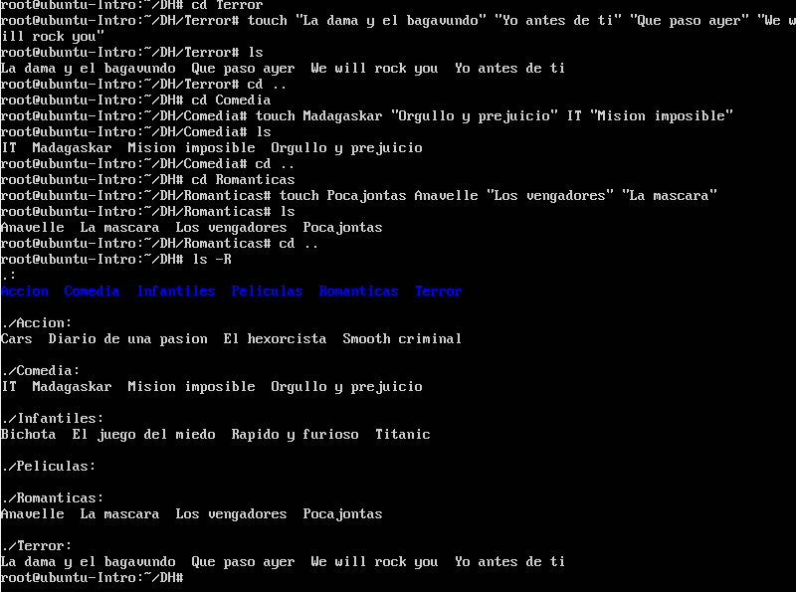

El comando rm -r / --no-preserve-root elimina, en este caso, intenta eliminar todos los datos, archivos, carpetas.

